A: FEMCO-SK |  | FECHA: 12/09/2022 |  | COT #: COT160/2022
ATN: FEMCO-SK |  |  | DE: ING. AMILCAR MARTINEZ | PAGINAS: 1/2
CIUDAD / PAIS: /BOLIVIA |  |  | REF.: FERRETERIA DE LINEA
EMAIL:

FERRETERIA DE LINEA
ITEM | CANT | UNI | CAT | MODELO | DESCRIPCION | UNIT BS | VALOR BS | STOCK
1 | 80 | pzs | 049916 | GRAMPA-SP/2P-AL | SUSPENSION PEQUENO DIA. (7.5 - 18 mm) ALUMINIO (NHPJ28R) | 188,00 | 15040,00 | 1
2 | 80 | pzs | 050691 | GRAMPA-SP/2P-HE | SUSPENSION PEQUENO DIA. (5 - 12 mm) HIERRO FUNDIDO (AND-MS46N) | 273,20 | 21856,00 | 53
 |  |  |  |  | TOTAL BS= |  | 36896,00

- Item 1:
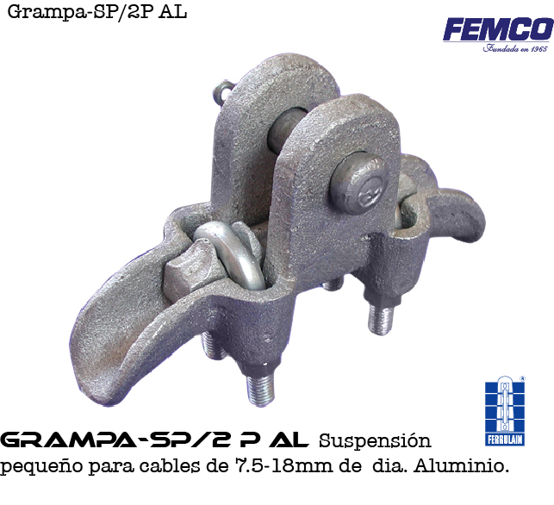

- Item 2:
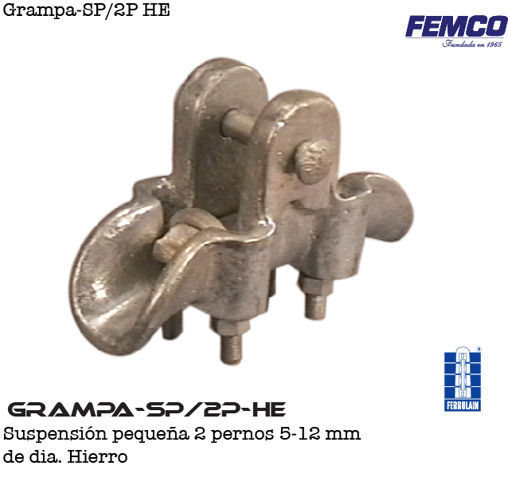

CONDICIONES GENERALES DE VENTA:

- PRECIOS: EN BOLIVIANOS, INCLUYEN TODOS LOS IMPUESTOS DE LEY.
- FORMA DE PAGO: AL CONTADO O DEPOSITO BANCARIO
- GARANTIA: DE UN AÑO CONTRA FALLAS DE FABRICACION.
- VALIDEZ DE LA OFERTA: 30 DIAS
- TIEMPO DE ENTREGA:

Ant.- ING. AMILCAR MARTINEZ
TEL. (591) - 4 - 4791022

FAX. (591) - 4 - 4791025
CEL. 77441356
VENTAS TECNICAS.
FEMCO S.R.L.

